Zagnańsk, dn. 2019-01-07

Rada Rodziców Zespołu Szkoły Podstawowej Nr 2
i Przedszkola w Zagnańsku

Protokół z posiedzenia Rady Rodziców
sporządzony dnia 11.12.2018 roku

Otwarcie:
Posiedzenie Rady Rodziców odbyło się w dniu 11-12-2018 roku o godz.16.30. Protokół sporządzono w obecności Dyrektora szkoły pani Marzanny Moćko oraz zarządu RR.

Obecni:
Dyrekcja Zespołu Szkoły Podstawowej Nr 2 i Przedszkola w Zagnańsku; opiekunowie samorządu uczniowskiego SP i gimnazjum – Pani Paulina Bolmińska-Baran; przedstawiciele rodziców, wytypowani do stałego reprezentowania klas prze RR, zgodnie z wcześniejszymi ustaleniami.

Przebieg posiedzenia Rady Rodziców:
- Przywitanie wszystkich obecnych przez panią dyrektor Marzannę Moćko.

- Przedstawienie zarządu samorządu uczniowskiego oraz programu działania na rok szkolny 2018/2019:
- demokratyczne wybory zarządu: Maciej Boruń,
Wiktoria Kapuścińska,
Amelia Nawara
- działania podejmowane przez samorząd uczniowski:
  - poczet sztandarowy;
  - kształtowanie postaw patriotycznych (poznanie symboli narodowych, wspólne odśpiewanie hymnu państwowego, przygotowywanie tradycyjnych potraw)
  - udział w akcjach charytatywnych (Góra Grosza, Mała Szlachetna Paczka, odwiedzanie świetlic szpitalnych);
  - aktywna pomoc w realizacji programu wychowawczego,
  - dbanie o bezpieczeństwo w szkole;
  - prowadzenie zakładki samorządu na stronie internetowej szkoły;

- Ocena funkcjonowania szkoły przez samorząd uczniowski:
  - skrzynka zaufania umiejscowiona w bibliotece szkolnej – służy do kontaktowania się wszystkich uczniów z samorządem, nauczycielami
i dyrekcją szkoły;
  - problem ciężkich plecaków;
  - ocena biblioteki – szeroki zbiór książek, możliwość uczenia się
w pomieszczeniach biblioteki, miejsce do wyciszenia się;
  - ocena zajęć pozalekcyjnych – wystarczający dostęp i różnorodność;
  - ocena sali gimnastycznej – dobre zaplecze z wystarczającymi zasobami sprzętu sportowego;
  - ocena świetlicy – możliwość uzyskania pomocy w odrabianiu lekcji, różnorodność gier, dostęp do komputerów, pomoc w realizowaniu projektów;
  - ocena kadry pedagogicznej – duże zaufanie do nauczycieli, dobry kontakt
z wychowawcami;
  - poprawne stosunki między uczniami, pomoc w nauce oraz organizowanie zajęć dla młodszych kolegów.

- Zmiany proponowane przez dyrekcję szkoły oraz przedstawicieli rady rodziców:
  - wprowadzenie jednolitego stroju dla uczniów- rodzice są zdecydowanie pozytywnie nastawieni na wybór wzoru jednolitego stroju szkolnego od następnego roku szkolnego. Podyktowane jest to troską o wyrównanie pozycji uczniów oraz większą identyfikację ze szkołą. Samorząd obawia się, że wprowadzenie jednolitego stroju to kontrowersyjny pomysł, ograniczający wolność uczniów. Wprowadzenie tego rozwiązania będzie wiązało się z wprowadzeniem do regulaminu zasad korzystania ze stroju szkolnego oraz konsekwencji łamania go;
  - propozycja zorganizowania kącika zainteresowań (np. z muzyką).

- Pani dyrektor Marzanna Moćko odbyła spotkanie z nowo zaprzysiężonym wójtem gminy Zagnańsk panem Wojciechem Ślefarskim. Przedstawione zostały potrzeby szkoły, takie jak: logopeda i psycholog stale dostępny dla uczniów szkoły, boisko do lekkoatletyki, zadaszony i bezpiecznie umiejscowiony przystanek autobusowy, powiększony parking,

- Zaproszenie do udziału w spotkaniach drużyny harcerskiej działającej na terenie szkoły.

- Informacja o formie i zasadach rekrutacji do szkół średnich dostępna jest na stronie internetowej kuratarium.kielce.pl w zakładce „Rekrutacja 2019/2020”

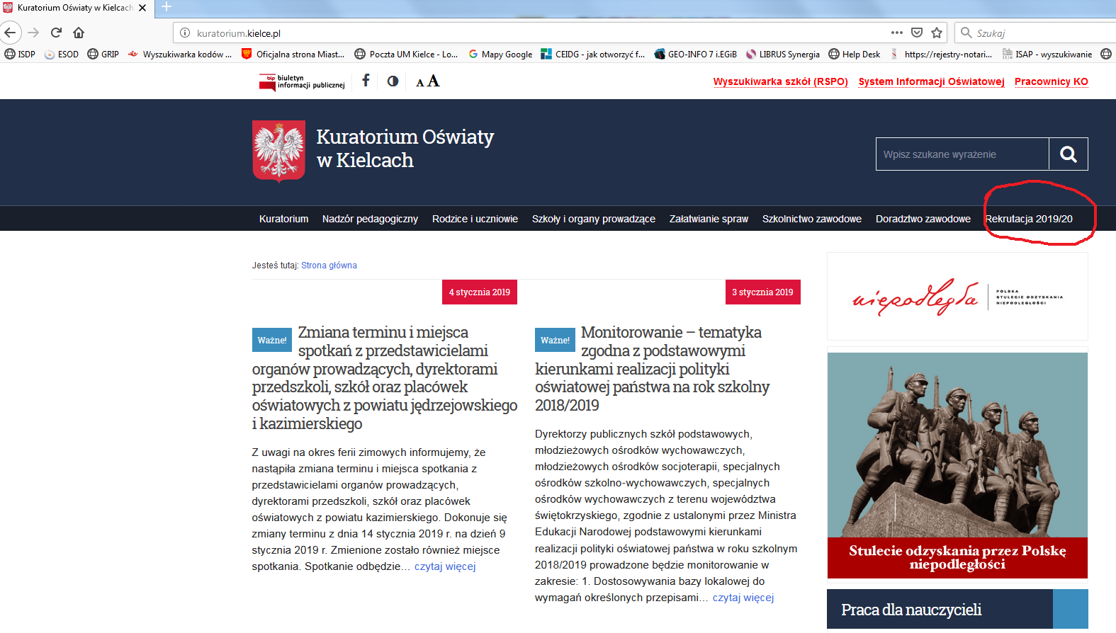

Na półrocznej wywiadówce odbędzie się spotkanie z doradcą z kuratorium.

- Inwestycje realizowane na terenie szkoły:
  - zainstalowanie rolet na sali gimnastycznej – 23000 zł;
  - trwają prace termomodernizacyjne;
  - zbiórka funduszy na zainstalowanie monitoringu. Pozyskane kwoty:
2600 zł – Nadleśnictwo Zagnańsk
500 zł – Bank Spółdzielczy w Samsonowie.

- Prośba o wpłaty na fundusz RR (kwota 40 zł)
Środki zostaną przeznaczone na dofinansowanie:
- do monitoringu;
- na zakup nowego placu zabaw.

Na tym protokół zakończono.

Protokołowała
Agnieszka Kubicka

